**Тема уроку. Колообіг Оксигену в природі. Озон. Застосування та біологічна роль кисню.**

**Вивчення теми допоможе вам:**

* зрозуміти суть колообігу Оксигену;
* обґрунтовувати застосування кисню;
* оцінювати роль кисню в життєдіяльності організмів; оцінювати роль озону в атмосфері

Той, хто біжить по колу, через певний час повертається на те місце, звідки починав бігти.

• **Колообіг хімічного елемента Оксигену в природі полягає у переміщенні його атомів між тілами живої і неживої природи. Завдяки колообігу Оксигену у живій природі підтримується вміст кисню в повітрі.**

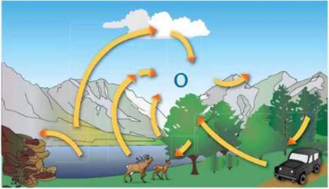

Доки відбуватиметься фотосинтез, колообіг Оксигену не припиниться. Зелені рослини продукуватимуть кисень та оксигеновмісні органічні речовини, а інші істоти їх споживатимуть.

**ОЗОН (О3).**

 Озон утворюється з кисню під впливом сонячних променів: 3О2 = 2О3.

**Озон забезпечує збереження життя на Землі. Він перешкоджає потраплянню на поверхню Землі згубних для живих істот компонентів сонячного випромінювання, захищає Землю від переохолодження.**

**ЗАСТОСУВАННЯ КИСНЮ.**

Кисень життєво необхідний для дихання.

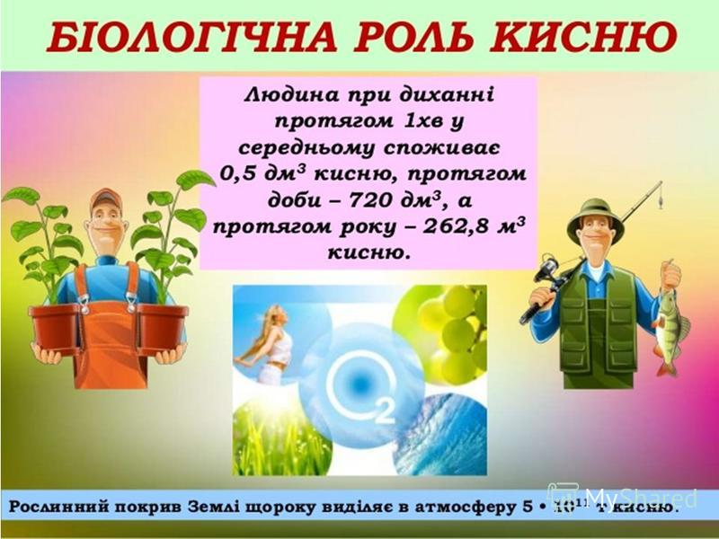

**Завдяки високій хімічній активності кисень широко використовується у промисловості, медицині. За його участю добувають метали, виробляють добрива, створюють умови для нормального дихання людей у ситуаціях недостатньої кількості повітря.**

**Перегляньте відео за посиланням:**

[**https://www.youtube.com/watch?v=0qfSVPbwCQQ**](https://www.youtube.com/watch?v=0qfSVPbwCQQ)

**Завдання.**

1. **Опрацюйте § 29.**
2. **Виконайте вправу №7.**